AntonSchickel
Ehrenpreis aus dem Jahre 1933
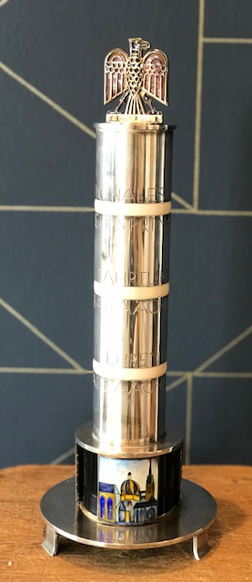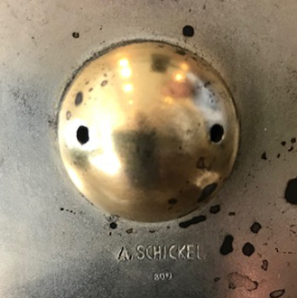
gefertigt für das internationale Reit-Spring und Fahrturnier Aachen.
Gewonnen hatte ihn: Oberleutnant Brandt auf Coralle.
Heinz Brandt (* 11. März 1907 in Charlottenburg (heute Berlin-Charlottenburg); † 21. Juli 1944 in Rastenburg) war Olympiasieger im Springreiten und während des Zweiten Weltkrieges Generalstabsoffizier im Oberkommando des Heeres.
Er war einer der vier getöteten Teilnehmer der Lagebesprechung bei dem am 20. Juli 1944 fehlgeschlagenen Attentat auf Hitler.
Im Besitz Conrad Hasselbach, Hamburg. Heinz Brandt war ein angeheirateter Großonkel.
https://de.wikipedia.org/wiki/Anton_Schickel

